UPUTE ZA SASTAVLJANJE PEČENJARA KROVIĆ VELIKI – 140cm
Artikli: 95C; 95CB
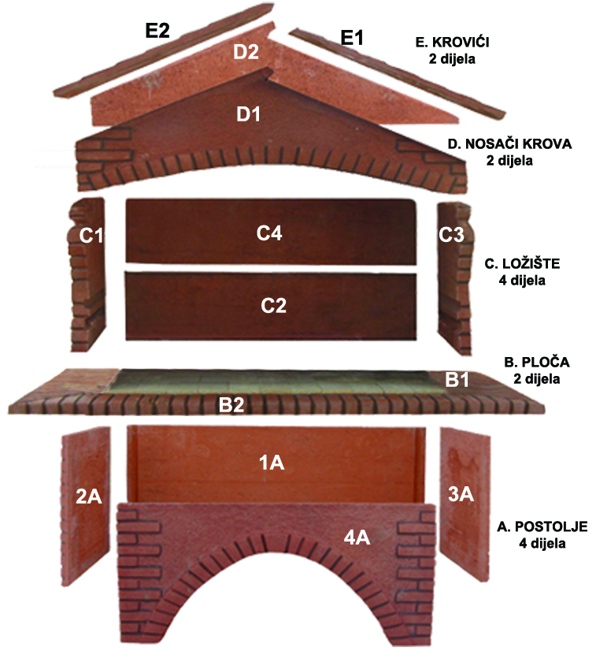
Za sastavljanje pečenjare potrebno je od 4 do 6 osoba; građevinsko ljepilo otporno na visoke temperature, libela i drvene letvice / gredice za podupore, strech folija / gurtne.
Elementi pečenjare se lijepe građevinskim ljepilima otpornim na visoke temperature koji se nanose u tankom sloju na mjestu spojeva.
A. POSTOLJE
Na unaprijed pripremljen temelj ravne površine se postavljaju elementi postolja (A) pečenjare.
Prvo postavite stražnju stranicu postolja (1A) na željeno mjesto, potom na nju naslonite bočne stranice( 2A i 3A) iznutra na rubove pod pravilnim kutom. Pazite da ukrasni dijelovi budu izvana. Na kraju postavite sprijeda ukrasnu ploču sa polukružnim otvorom (4A). Pošto ste provjerili sve kutove i nagibe, omotajte stranice strech folijom (gurtnama) i pričekajte da se ljepilo stegne.
B. PLOČA
Kada je postolje spremno na njega se stavlja ploča (B). Ploča se sastoji od dva dijela. Prvo postavite stražnji dio ploče ( B1) i poravnajte ga sa stražnjom stranicom postolja. Prednji dio ploče (B2) ima težište sprijeda te postoji mogućnost prevrtanja i zato obavezno pridržavajte ploču dok se ne postavi ložište i ljepilo ne stegne. Ploču možete poduprijeti drvenim letvicama/gredicama.
C. LOŽIŠTE
Na pripremljenu ploču postavite bočnu stranicu ložišta (C1) na način da su utori postavljeni dolje (stranice ložišta su smještene u udubljenju ploče B), potom na nju naslonite iznutra donju stražnju stranicu (C2), zatim i drugu bočnu stranicu (C3) na način da su utori dolje. Uz stalno pridržavanje stranica ložišta na kraju umetnite i gornju stražnju stranicu ložišta (C4). Provjerite kutove i nagibe stranica.
SAVJET VIŠE: Ukoliko ste kupili i originalni držač rešetke, umetnite ga predviđene utore, izrežite jednu drvenu letvicu na širinu ložišta te ju postavite vodoravno između gornjeg dijela bočnih stranica kako biste lakše održali pravilan raspon bočnih stranica.
Ložište omotajte strech folijom/gurtnama i pričekajte da se ljepilo stegne prije postavljanja nosača krova.
D. NOSAČI KROVA
Na ložište se postavlja prednji ukrasni nosač krova (D1), potom stražnji (D2). Nosače korova možete sa unutrašnje strane ložišta poduprijeti drvenim letvicama/gredicama. Omotajte ih strach folijom i pričekajte da se ljepilo stegne.
E. KROVIĆI
Namažite nosače krovića tankim slojem ljepila, postavite kroviće E1 i E2 te ih poduprite sa bočne strane drvenim letvicama / gredicama do poda dok se ljepilo ne stegne.

Na dno ložišta obvezno je poslagati šamotne pločice, a također preporučujemo i oblaganje svih stranica ložišta šamotom.

Nakon postave pečenjare treba proći minimalno 72 sata prije prve uporabe.

OPIS I NAMJENA PROIZVODA:
Vrtne pečenjare su izrađene od armiranog betona, namijenjene za vanjsku upotrebu. Koriste se za brzu i jednostavnu pripremu roštilja i raznih pečenja na otvorenom u kontroliranim uvjetima loženja vatre. Osnovni materijal je armirani beton C25/30. Preporučuje se vanjska zaštita betona odgovarajućim impregnacijama i bojama za beton. Unutrašnjost ložišta je potrebno obložiti šamotnim pločicama debljine 2 – 3 cm koje nisu u osnovnom obimu isporuke. Samostojeće su i trebaju biti udaljene od svih zapaljivih površina (zidova, namještaja i sl) sukladno važećim tehničkim propisima. Odvodnja dima predviđena je putem kupole i pripadajućeg dimnjaka. U slučaju nepovoljnijih uvjeta okoliša vezano na dodvodnju dima (izloženost vjetru, blizina drugih objekata, krovova i sl.) možda će biti potrebni dodatni elementi za uspješniju odvodnju dima u obliku dodatnih kocki dimnjaka, deflektora-limova u ložištu ili ventilator na vrhu dimnjaka. Navedeni elementi nisu u obimu isporuke te ih kupac može ugraditi nakon konzultacija s ovlaštenim dimnjačarem ili građevinskim stručnjakom u vlastitoj režiji. Pečenjare nisu predviđene za ugradnju u unutarnje i natkrivene prostore. U slučaju montaže pečenjare pokraj sjenice, nadstrešnice ili drugog samostojećeg objekta potrebno je konzultirati građevinskog stručnjaka vezano na potrebne tehičke propise i uvjete za montažu dimnjaka te minimalne udaljenosti pečenjare od zidova objekata. Napominjemo da uspješno odvlaćenje dima ovisi u više uvjeta; površina otvora ložišta, sama mikrolokacija – otvorenost vjetru, blizina i visina okolnih objekata, odgovarajuća visina dimnjaka, tip krova i nagib kojeg nadvisuje dimnjak. Sve navedeno je potrebno sagledati za svaku lokaciju postavljanja pečanjare i spada u odgovornost kupca. Proizvođač ne može biti odgovoran za eventualne nedostatke proizašle lošom ugradnjom, nepoštivanjem tehničkih propisa ugradnje dimnjaka, odabirom loše pozicije ugradnje i sl.
UPUTE ZA LOŽENJE:
Pečenjare su predviđene za loženje na drveni ugljen i brikete. Kombinacija drva i ugljena je dozvoljena pod uvjetom da se ložište postepeno zagrijava. Plamen nipošto ne smije biti u kupoli. Nemojte ložiti poslije kiše niti za vrijeme niskih temperatura. Preporučujemo oblaganje ložišta šamotnim pločicama. Ukoliko se ne pridržavate navedenih pravila loženja moguće je stvaranje sitnih pukotina koja ne narušavaju funkcionalnost pečenjare te se ne prihvaćaju kao reklamacija. Pukotine nastaju uslijed naglih promjena topline u ložištu.

Pečenjara je predviđena samo za pripremu hrane, a ne kao ognjište za grijanje. Pečenjara se ne smije koristiti za spaljivanje otpada ili materijala bilo koje vrste. Pečenjara nije za unutarnju upotrebu. Nemojte pomicati pečenjaru prilikom uporabe.
Prilikom uporabe pečenjaru nemojte ostavljati bez nadzora. Roštilj uvijek koristite vrlo oprezno.

U slučaju ne pridržavanja uputa navedenih u ovom dokumentu, otklanja se svaka odgovornost i ne priznaje se nikakav oblik jamstva. U slučaju prihvaćanja reklamacije, zamjenjuju se samo pojedini dijelovi s nedostatkom, a ne cijeli roštilj.

ŽELIMO VAM UGODNO ROŠTILJANJE I DOBAR TEK!

PROIZVOĐAČ: Fučkan d.o.o.

